Аналитическое определение формы образующей щелевого бункера с вертикальными торцовыми стенками наибольшей пропускной способности зерновых сыпучих материалов
ОТОЗВАНА/RETRACTED 25.07.2019 г.
А.Л. Климович
Ростовский государственный строительный университет
Аннотация: В статье приводится аналитическое решение по определению образующей стенки щелевого бункера наибольшей пропускной способности, с вертикальными торцевыми стенками, среди всех бункеров, имеющих одинаковые входные и выходные отверстия. Такие бункеры предназначены для гидравлического вида истечения сыпучего материала. Они равномерно распределяют сыпучее тело при его выходе из выпускного отверстия и уменьшают степень влияния сводов на расходные характеристики бункера.
Ключевые слова: бункер, сыпучее тело, форма бункера, трение, выпускные отверстия, расход бункера.

Для решения этой задачи примем щелевой бункер с вертикальными торцовыми стенками «рис. 1».
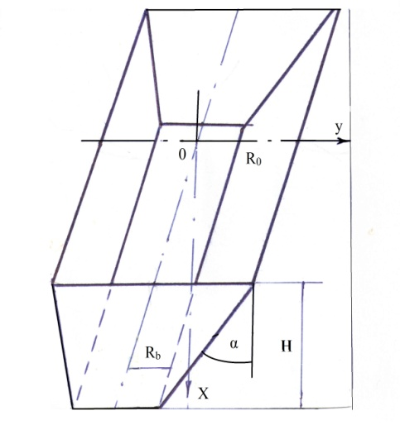
Рис. 1. - Щелевой бункер с вертикальными торцовыми стенками
Обусловлено это широким их использованием в производстве из-за простоты конструкции и относительно небольших материальных затрат на их изготовление.
Такие бункеры устанавливаются, например, на зерноуборочных комбайнах (типа "Дон-1500"), машинах для разбрасывания песка, крошки и т.п., дозирующих устройствах.
Как известно, в любом поперечном сечении любого бункера скорость сыпучего тела определяется по формуле
$ϑ=\frac{q}{S(x)}\text{.}$ (1)
где q - объёмный расход сыпучего;
S(x) - площадь текущего поперечного сечения бункера.
Тогда ускорение сыпучего в этом поперечном сечении бункера
$a=\frac{dϑ}{\text{dt}}=\frac{d}{\text{dt}}\left(\frac{d}{S(x)}\right)\text{.}$ (2)
Выполнив дифференцирование и положив a=g, найдём соотношение между объёмным расходом и объёмным ускорением сыпучего тела (дифференциальное уравнение истечения) в случае, если рассматриваемое сечение xбудет служить выпускным отверстием бункера [1, 2]:
$\frac{\text{dq}}{\text{dt}}−\frac{S^{'}(x)}{{\left[S(x)\right]}^{2}}⋅q^{2}=g⋅S(x)\text{.}$ (3)
Решение этого дифференциального уравнения имеет вид
$q=S(x)⋅{\left(−\frac{g⋅S(x)}{S^{'}(x)}\right)}^{0,5}⋅\text{th}{\left(−\frac{g⋅S^{'}(x)}{S(x)}\right)}^{0\text{.}5}⋅t\text{.}$ (4)
или
$\frac{\text{dq}}{\text{dt}}=g⋅S(x)⋅\left[1−{\text{th}}^{2}{\left(−\frac{g⋅S^{'}(x)}{S(x)}\right)}^{0\text{.}5}\right]⋅t\text{.}$ (5)
Если в формуле (3) положить 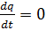, или в формулах (4) и (5) устремить t→∞, получим предельный расход бункера при условии, что рассматриваемое сечение xявляется выпускным отверстием бункера
$q_{\text{np}}=S(x)⋅{\left(−\frac{g⋅S^{'}(x)}{S^{'}(x)}\right)}^{0\text{.}5}\text{.}$ (6)
У щелевого бункера, площадь поперечного сечения равна
$S^{'}(x)=2l⋅y\text{.}$ (7)
и формула для предельного расхода сыпучего получает вид
$q_{\text{np}}=2⋅l⋅y⋅{\left(−\frac{g⋅y}{y^{'}}\right)}^{0\text{.}5}\text{.}$ (8)
Пользуясь формулами (6), (7), (8), можно построить кривую зависимости предельного расхода от абсциссы x поперечного сечения для бункера с любым криволинейным продольным его сечением [3].
Истинный предельный расход бункера будет, очевидно, определяться сечением, которое имеет наименьшую пропускную способности. В случае щелевого бункера, который являются сужающимся, таким сечением будет являться выпускное его отверстие, так как оно имеет наименьшие размеры, величина же 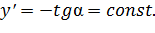 Зависимость q_{пр}=f(x) у такого бункера монотонно убывает [4].
Для бункера с криволинейным продольным сечением зависимость q_{пр}=f(x) может иметь в интервале 0<x<Hминимумы. Сечение x_{min}, соответствующее наименьшему минимуму функции q_{пр}=f(x), ограничивает пропускную способность (расход сыпучего) всего бункера. Струя сыпучего материала претерпевает в этом случае разрыв, так как при x>x_{min} частицы дискретного сыпучего тела совершают свободное падение с ускорением g.
Таким образом, для определения истинного расхода сыпучего дискретного материала из бункера с кривой его образующей достаточно найти наименьший минимум функции (6) или наименьшее значение этой функции в интервале 0<x<H. При исследовании при этом удобнее рассматривать функцию 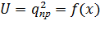
$U=−\frac{g{\left[S(x)\right]}^{3}}{S^{'}(x)}\text{.}$ (9)
Для зернистого сыпучего тела нетрудно решить и другую важную задачу - найти форму кривой продольного сечения, обеспечивающую наибольшую пропускную способность бункера. В этих случаях необходимо добиться того, чтобы максимальный расход каждого последующего (более узкого) сечения был не меньше максимального расхода предыдущего сечения [5 - 7]. В пределе - расход каждого последующего сечения должен быть равен расходу предыдущего (бункер постоянной во всех сечениях пропускной способности).
Бункер, форма которого определена из указанного условия, имеет наибольшую пропускную способность среди всех бункеров, имеющих заданные параметры входного отверстия, и может быть назван бункером наибольшего расхода [8].
Приравняв нулю производную выражения (9), получим дифференциальное уравнение, определяющее поверхность бункера наибольшего предельного расхода:
$S(x)⋅S^{''}(x)=3{\left[S^{'}(x)\right]}^{2}\text{.}$ (10)
Проинтегрируем уравнение (10), приняв начальное условия S(0)=S₀; S'(0)=S'₀ .
Получим следующее соотношение между площадями и абсциссами поперечных сечений бункера наибольшего расхода
$S=S_{0}^{'}⋅{\left(−\frac{S_{0}}{S_{0}−2S_{0}^{'}⋅x}\right)}^{0\text{.}5}\text{.}$ (11)
Предельный расход такого бункера, согласно формуле (6), определяется параметрами и входного отверстия
$q_{\text{np}}=S_{0}⋅{\left(−\frac{g⋅S_{0}}{S_{0}^{'}}\right)}^{0\text{.}5}\text{.}$ (12)
Решив формулу (12) относительно и подставив в уравнение (11), получим зависимость между Sи xпри заданном предельном расходе бункера и площади начального сечения
$S=\frac{S_{0}^{'}}{{\left(1+2\frac{g⋅S_{0}^{2}}{q_{\text{np}}^{2}}\right)}^{0\text{.}5}}\text{.}$ (13)
В частности, если положить y(0)=R₀; y'(0)=-b₀=tgα, то формулы (11), (12), (13) для решаемого бункера примут вид (рис. 2):
$y=\frac{R}{{\left(1+\frac{2⋅b_{0}}{R_{0}}⋅x\right)}^{0\text{.}5}};$ (14)
$q_{\text{np}}=2⋅l⋅R_{0}⋅{\left(\frac{g⋅R_{0}}{b_{0}}\right)}^{0\text{.}5}\text{.}$ (15)
Этот бункер предназначен для гидравлического вида истечения зернового сыпучего материала, при котором движение последнего -ламинарное, без заметных пульсаций.

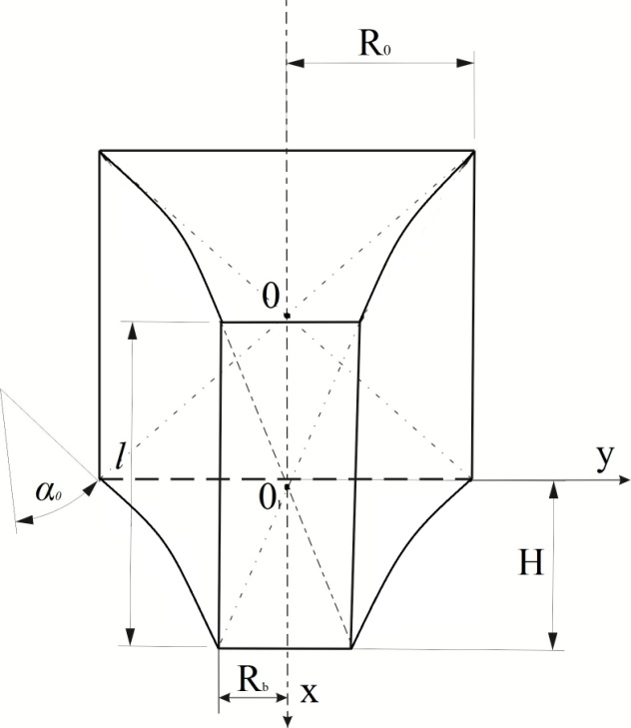
Рис. 2. - Щелевой бункер наибольшей пропускной способности
Гидравлическое истечение сыпучего происходит, как указывается в работе Л.В. Гячева [9], при условии0≤α₀<90^{о}-(β+Ψ+φ_{пр}), где β - угол укладки зерновок в бункере; Ψ - угол трения между зерновками; φ_{пр}- приведённый угол трения потока зерновок о граничную поверхность бункера.
Как следует из опыта эксплуатации бункеров, их продольное сечение стремятся выполнить по продольному сечению потока (рис 3), наблюдаемому при нормальном его истечении. При этом истечении его продольная образующая фактически описывается установленной зависимостью (14)
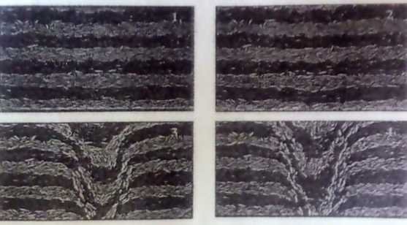

Рис. 3. - Нормальный вид истечения сыпучего тела из бункера
(овес)
Объясняется это тем, что граничные линии скольжения такой формы «рис. 3» являются линиями скольжения наименьшего сопротивления сдвигу [10] дискретного сыпучего тела, что обуславливает его равномерный выход из выпускного отверстия бункера, то есть равномерное распределение дискретных частиц сыпучего по его площади.
Таким образом щелевые бункеры с образующей их стен, выполненной по формуле (14), являются бункерами с наибольшей пропускной способностью зернистых сыпучих материалов.
Литература
- Банит Е.А. Исследование процесса истечения сыпучих материалов из отверстия сосудов: дис. ... канд. техн. наук: 05.20.01. Одесса, 1959. 157 с.
- Баранова А.Б. Исследование влияния сводообразования на истечение сыпучих материалов: дис. ... канд. техн. наук: 05.20.01. Ростов-на-Дону, 1973. 107 с.
- Скурятин Н.Ф., Мерецкий С.В. Совершенствование процесса посева зерновых на склоновых почвах // Инженерный вестник Дона, 2012, №1. URL: ivdon.ru/magazine/archive/n1y2012/662/.
- Битюков В.А. Исследование механики движения сыпучих материалов в аппаратах: дис. ... канд. техн. наук: 05.20.01. М., 1967. 155 с.
- Вельшоф Г. Определение расхода сыпучих материалов // Сельское хозяйство за рубежом. 1962. №4. С. 67-69.
- Московский М.Н., Бойко А.А. Обоснование различных схем очистки зерноочистительного агрегата, при получении семенного материала в многоотраслевом сельхозпроизводстве // Инженерный вестник Дона, 2013, №2. URL: ivdon.ru/ru/magazine/archive/n2y2013/1625/.
- Jenike A.W. Gravity flow of solids. Trans. of the institution of chemical Engineering. 1962. № 5. pp.264-274.
- Richmond O. Gravity hopper design. Mechanical Engineering.1963. №1.
- Гячев Л.В. Основы теории бункеров. Новосибирск: Новосибирский университет, 1992. 310 с.
- Богомягких В.А. Пепчук А.П. Интенсификация разгрузки бункерных устройств в условиях сводообразования зернистых материалов // ВНИПТИМЭСХ. 1995. С. 164.
References
- Banit E.A. Issledovanie protsessa istecheniya sypuchikh materialov iz otverstiya sosudov: dis. ... kand. tekhn. nauk: 05.20.01. Odessa, 1959. 157 p.
- Baranova A.B. Issledovanie vliyaniya svodoobrazovaniya na istechenie sypuchikh materialov: dis. ... kand. tekhn. nauk: 05.20.01. Rostov-na-Donu, 1973. 107 p.
- Skuryatin N.F., Meretskiy S.V. Inženernyj vestnik Dona (Rus), 2012, №1. URL: ivdon.ru/magazine/archive/n1y2012/662/.
- Bityukov V.A. Issledovanie mekhaniki dvizheniya sypuchikh materialov v apparatakh: dis. ... kand. tekhn. nauk: 05.20.01. M., 1967. 155 p.
- Vel'shof G. Sel'skoe khozyaystvo za rubezhom. 1962. №4. pp. 67-69.
- Moskovskiy M.N., Boyko A.A. Inženernyj vestnik Dona (Rus), 2013, №2. URL: ivdon.ru/ru/magazine/archive/n2y2013/1625/.
- Jenike A.W. Gravity flow of solids. Trans. of the institution of chemical Engineering. 1962. № 5. pp. 264-274.
- Richmond O. Gravity hopper design. Mechanical Engineering.1963. №1.
- Gyachev L.V. Osnovy teorii bunkerov. Novosibirsk: Novosibirskiy universitet, 1992. 310 p.
- Bogomyagkikh V.A. Pepchuk A.P. Intensifikatsiya razgruzki bunkernykh ustroystv v usloviyakh svodoobrazovaniya zernistykh materialov. VNIPTIMESKh. 1995. p. 164.

